Los efectos de la analítica aumentada en la toma de decisiones para las organizaciones

Brayan Calcina, estudiante, Universidad Nacional Mayor de San Marcos

*Resumen*—En este artículo se describe la forma en que la analítica aumentada afectará a las organizaciones para la realización de sus procesos de negocio y la toma de decisiones.

Palabras clave— Analítica aumentada, Análisis de datos, inteligencia de negocios, inteligencia artificial para las organizaciones.

# INTRODUCCIÓN

No es un misterio que desde el siglo XXI la mayoría de las organizaciones han tratado de adaptar sus procesos de negocio a las nuevas innovaciones tecnológicas y tener como resultado una mejor producción, o calidad de servicio, y a su vez una mejor toma de decisiones.

Ya para la actualidad, 2019, las organizaciones al haber satisfecho sus necesidades productivas o de calidad de servicio se han preguntado cómo se podría tomar una mejor decisión, tal que lleve a la empresa a diferenciarte de las demás, del mismo rubro, y seguir creciendo en su desarrollo.

Es así que en 2017, un concepto muy importante se dio a conocer a través de un informe anual de *Hype Cycle* de la empresa de estudios de mercado Gartner. Esta nueva tendencia tecnológica es la Analítica aumentada, la cual junta 3 ramas de la analítica: Inteligencia artificial, Machine Learning y el procesamiento de lenguaje natural (NLP) y promete ser la nueva tendencia para el análisis de datos.

La analítica aumentada se define como el uso de datos masivos de tal forma que sea amigable para los usuarios ya que utiliza el procesamiento de lenguaje natural (NLP). Esto permite una toma de decisiones más certera en un corto periodo de tiempo. Esto beneficia a las organizaciones ya que se ahorran la contratación de personal especializado para la interpretación de los datos.

Resumiendo, la analítica aumentada ha llegado para revolucionar el proceso de toma de decisiones ya que las organizaciones contarán con un asistente virtual que ayudará en el procesamiento de datos y tendrá como resultado información más precisa y confiable, la cual permitirá a los altos directivos de las empresas tomar la decisión correcta en base al desarrollo corporativo.

# BASE CIENTÍFICA

## Analítica aumentada

Imagínense ser un jefe de marketing, llegar un día a tu organización y ver que hay un problema que aqueja a la empresa y necesitan tomar una decisión muy importante con respecto a la baja tasa de clientes que posee dicha empresa. Como jefe de marketing tendrías que analizar cuál sería la mejor solución ante este problema. No es fácil, ya que se tendría que analizar una gran cantidad de datos y contar con personal especializado en el tema y empezar a escuchar sugerencias y soluciones ante este problema. Pero sabemos que todo esto lleva tiempo y las empresas necesitan respuestas rápidas.

La analítica aumentada promete contar con un asistente de empleado virtual (VEA) que es como tener un conjunto de especialistas en el tema, pero la ventaja es que este VEA ha venido procesando los datos desde su creación y cuando el jefe de Marketing le solicite, con su mismo lenguaje natural, alguna solución sobre este problema, el VEA de inmediato le empieza a mostrar estadísticas y resultados de su procesamiento y como resumen la solución ante dicho problema. Todo ello en un abrir y cerrar de ojos.

Estos resultados mostrados por el VEA se han obtenido gracias a los procesos automatizados de extracción de datos y procesamiento de ellos seguidos de una toma de decisiones interna que un algoritmo inteligente a calculado y en base a su complejidad ha decidido que dicha solución es la más óptima para el problema.

La genialidad de la analítica aumentada es que utiliza el procesamiento del lenguaje natural para que el usuario pueda solicitar la información de la forma más cómoda posible.

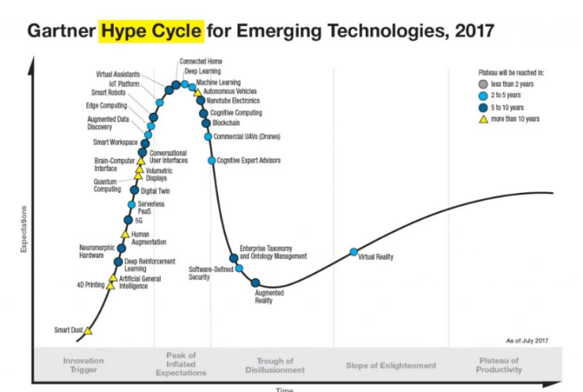

**Figura 1.** Inc. And/or its affiliates. Gartner, 2017.

## Inteligencia artificial, machine learning y el procesamiento de lenguaje natural

Estas 3 ramas de la analítica se unen para dar origen a otro concepto muy importante dentro del campo de análisis de dato: La analítica aumentada. Pero, ¿Cómo ayudan estos tres conceptos a la analítica aumentada?

#### **Inteligencia artificial:** La intelifencia artificial es un concepto muy importante dentro del ámbito de analísis de datos. Se pueden definir dos tipos: débil y fuerte. La débil es aquella que está diseñada y entrenada para realizar una tarea específica sencilla, tal y como hacen por ejemplo los asistentes personales virtuales (por ejemplo, SIRI de Apple). Por otro lado, una inteligencia artificial fuerte se puede definir como aquella que posee habilidades cognitivas, es decir, que está preparada para que cuando aparece una tarea desconocida y compleja, el algoritmo capta y aprende el modo de solucionarla, y lo realiza de muy bien. Un ejemplo claro en el campo del marketing, sería la automatización de procesos y la automatización de la analítica predictiva.

#### **Machine Learning:** Este concepto de análisis de datos ayuda en la automatización para la construcción de métodos analíticos. Machine learning es una rama de la inteligencia artificial y se centra en la idea de que los sistemas pueden aprender por sí mismos a través del análisis de datos, la identificación de patrones y la toma de decisiones con la mínima participación de los seres humanos. Entonces, la analítica aumentada pretende la creación de sistemas que aprendan por sí mismas para que puedan brindar soluciones a diferentes problemas que se puedan presentar en una organización. Esto dependerá del enfoque sobre el cual construyeron el VEA, es decir, que las decisiones que tomen dependerán del tipo de datos del cual se alimenten dichos sistemas.

#### **El procesamiento de lenguaje natural:** Este es un campo de la inteligencia artificial que investiga la mejor forma de comunicación entre los humanos y las máquinas en base a las lenguas naturales como el español, inglés, portuguez, entre otras. Su objetivo es llegar a un nivel donde las personas puedan interactuar con los sistemas como si mantuvieran una conversación con una persona experta en el tema del cual están hablando y le pueda brindar una soución eficiente y consistente para el bien de su organización.

## Toma de decisiones

La toma de decisiones es un proceso, en algunos casos, muy complejo ya que la decisión tomada puede llevar a una organización a la cumbre de su éxito, dentro del rubro donde funciona, o puede llevarla al fracaso. Es por ello que los dueños de las empresas ponen a cargo a personas que puedan dirigir sus negocios y que por ende tomen buenas decisiones, pero los jefes de área, gerentes, VPs, etc.; necesitan el apoyo de especialistas en el tema. Personas que analicen los datos y la conviertan en información que será vital al momento de tomar una decisión.

Este proceso de recolección de datos y posteriormente su conversión a información no es una tarea sencilla. El tiempo invertido es considerable dependiendo del tipo de decisión que se tome. Este proceso consume recursos materiales, horas hombre y tiempo.

Los softwares elaborados bajo el concepto de analítica aumentada deberán mejorar el proceso de toma de decisiones y enfocarse en minimizar el consumo de recursos para la organización. Esto beneficiará a la empresa ya que le permitirá ahorrar dinero, personal técnico y especialista en el tema, mejorar la calidad de atención y servicio logrando una mejora en la imagen de la organización.

# EVOLUCIÓN DEL ANÁLISIS DE DATOS

## Reseña sobre en análisis de datos

A la mitad de la década del 2000, tecnologías como el almacenamiento de información en la nube y la potencia de cómputo masivamente disponible se hicieron más comunes. Esto causó que el análisis de big data explotara.

Este cambio fue muy significativo, pero los procesos todavía eran manuales, lo que significa que los profesionales experimentados en el tema de análisis todavía tenían que escribir grandes volúmenes de código.

Antes de que empezara la revolución del concepto de big data, las organizaciones podrían haber necesitado escanear y analizar miles de flujos para obtener información significativa, pero hoy estamos hablando de millones de flujos.

La pregunta se ha convertido en: ¿cómo pueden los análisis de datos entregar el mismo valor mientras reducen enormemente el tiempo requerido, el consumo de recursos y mejorar la calidad de la información para una correcta toma de decisiones?

# SOFTWARE QUE IMPLEMENTAN LA ANALÍTICA AUMENTADA

Hoy en día existen algunos sistemas que tienen como base el concepto de analítica aumentada para poder realizar sus operaciones. Estos sistemas ayudan a las organizaciones a tener una visión de lo que puede pasar en el futuro con respecto a sus utilidades, clientes, reputación, crecimiento, etc.

POM (Piles of money) es un software que actualmente existe en el mercado. La utilidad de este software se centra en ayudar a los trabajadores a poder entender los flujos de efectivo que se desarrollan dentro de un negocio, principalmente de índole bancario.

La masiva utilización de este software puede brindarle una buena salud financiera a la empresa ya que permite prevenir la solicitud de un préstamo que será utilizado para cubrir algún gasto recurrente por parte de un cliente, es decir, este software ayuda al trabajador a poder predecir si es una “buena decisión” prestarle dinero a una persona ya que analiza su estado bancario, historial crediticio, moras, etc. Estas variables ayudan al sistema a lanzar una alerta en caso el cliente sea potencialmente peligroso, ya que no podrá cubrir el préstamo solicitado en el tiempo estimado.

Otro software que utiliza la analítica aumentada es el agente virtual MOP. Este software utiliza técnicas de inteligencia artificial y minería de datos las cuales utilizan la reputación de una compañía para poder generar oportunidades de negocio.

La reputación de una organización es uno de los activos más importantes ya que es la imagen que se tiene sobre los procesos de la empresa, sus servicios, clientes, trabajadores, proveedores, accionistas o socios y público en general. Al ser uno de los activos más importantes, también se convierte en uno de los más frágiles debido a que el riesgo de sufrir daños en la reputación es cada vez más frecuente. Estos posibles daños son muy comunes y frecuente debido a la existencia de las redes sociales e internet.

Son muy populares los “fake news” cuya traducción al español significa “noticias falsas”. Este tipo de eventos pueden dañar drásticamente a una empresa ya que su objetivo es dañar la imagen de una persona o empresa a través de la difamación, controversia, etc.

MOP es un software que puede predecir si algún evento que esté pasando en internet puede dañar la reputación de una organización ya que analiza diferentes fuentes de información que ayudan a la construcción de un modelo predictivo que lanza una alerta a los interesados en el tema para que puedan tomar una decisión en base a esa amenaza.

Al ser MOP un asistente virtual que ayuda a los tomadores de decisiones, la forma en que presentará la información que obtuvo, producto del análisis de datos de internet, será representada a través de gráficos, figuras u otras que sean convenientes y entendibles para el usuario final.